CSS erabiliz diseinatu azpian dauden bezalako bi kapa:

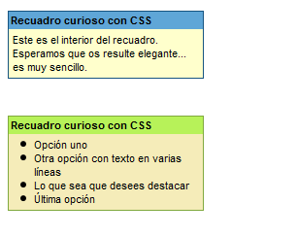
CSS erabiliz diseinatu azpian dagoen bezalako paragrafo bat. Kontutan hartu hasierako letra handiagoa dela (letra capital):

